Apuntes Unidad 4

Representación del espacio en 2D

**REPRESENTACIÓN DE LA REALIDAD**

Existen diversas maneras de representar la realidad en dos dimensiones. En distintas disciplinas, como la geografía, el arte, la arquitectura, la ingeniería o las matemáticas, es común encontrar distintos tipos de representaciones.

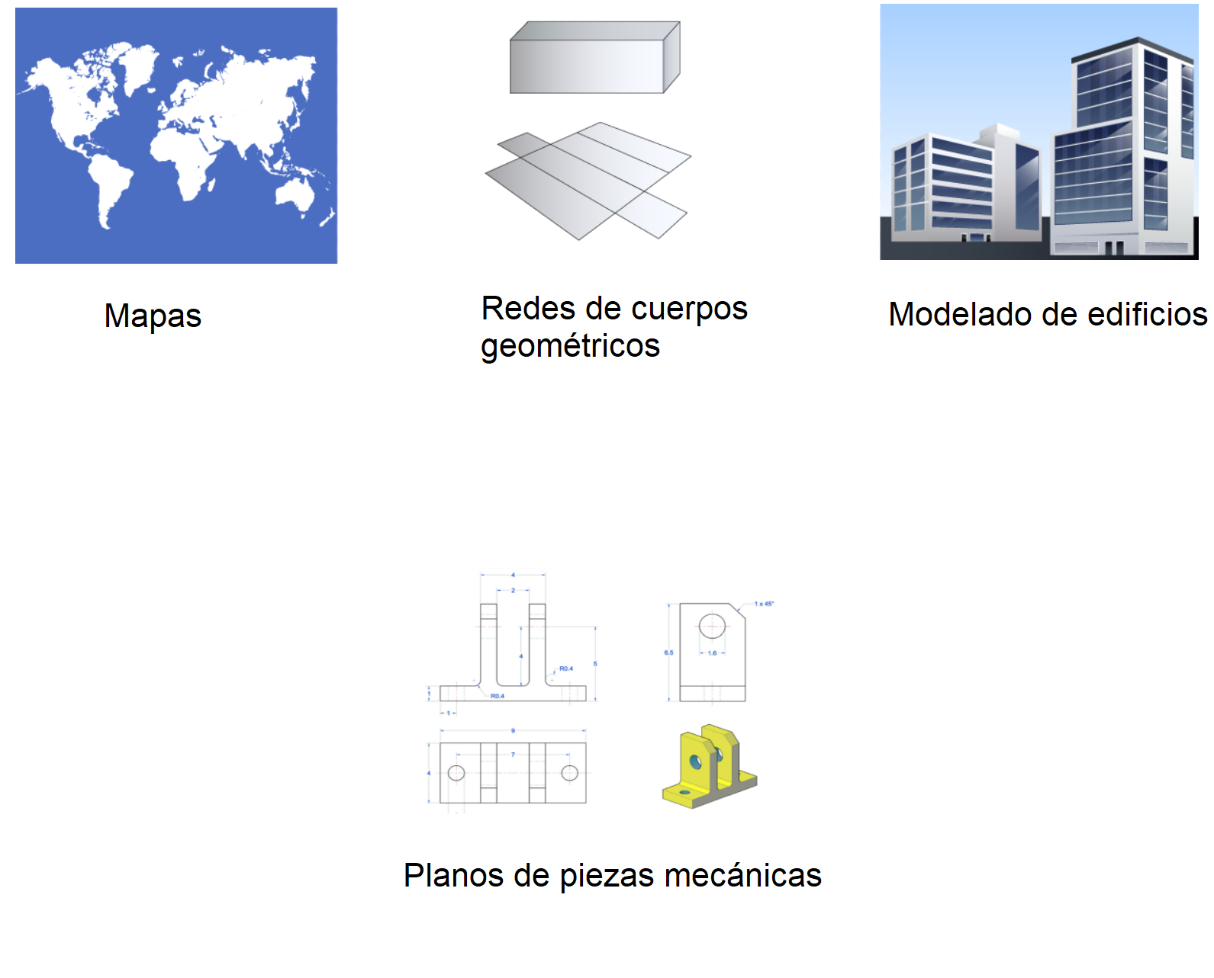

Representar la realidad es un proceso complejo, pues implica llevar algo que es tridimensional a una representación que es bidimensional. Al representar la realidad en dos dimensiones no es posible capturar de forma fidedigna todas las características de ella. Es por ello, que en cada forma de representación hay características de la realidad que se resaltan y otras que se pierden.

En la actualidad tenemos más herramientas para capturar la realidad que en el pasado. Hoy en día, las fotografías son una manera habitual de hacerlo, ya que pueden capturar una gran cantidad de detalles de un paisaje, pero los tamaños y proporciones de la imagen no necesariamente se condicen con la realidad.

Una de las características de las fotografías es que los objetos más alejados de la cámara u observador se ven más pequeños en la imagen. Este fenómeno suele ser aprovechado para crear ilusiones en las fotografías.

**LA PERSPECTIVA Y TIPOS DE PROYECCIÓN**

Una de las formas más usuales de representar el espacio tridimensional es mediante la **perspectiva,** que consiste en proyectar los objetos mediante rectas en un plano que se conoce como **plano de proyección**. Hay dos tipos fundamentales de proyección: central y paralela.

En la **proyección central** las rectas proyectantes pasan por un único punto, que corresponde a la posición del observador. La proyección central también se conoce como proyección cónica, proyección en perspectiva, o simplemente perspectiva. En la **proyección paralela** las rectas proyectantes son paralelas.

Dependiendo del tipo de proyección **un mismo objeto se representará con distintas características**:

* En proyección central es usual encontrar que las líneas paralelas de la realidad convergen en uno o más puntos en el plano de proyección. Además, aquellos objetos más lejanos al plano de proyección se ven más pequeños en la proyección (nota la diferencia en tamaño de las caras azul y amarilla del cubo).

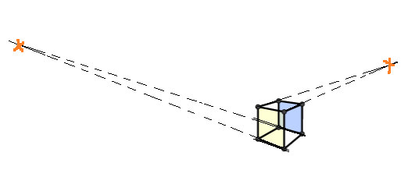

* En proyección paralela, las rectas paralelas del espacio tridimensional se mantienen paralelas en el plano de proyección.

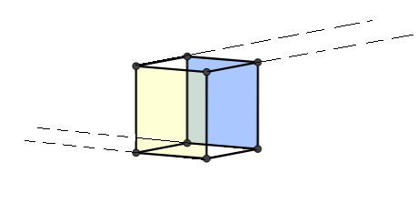

**SÍNTESIS**

* Existen **diversas maneras** de representar la realidad en dos dimensiones. Dependiendo del tipo de representación, algunas características de la realidad se resaltarán y otras se perderán.
* Las fotografías por ejemplo, son una forma de representación de la realidad que se caracterizan por que los objetos más alejados de la cámara u observador se ven más **pequeños** en la imagen.
* Una de las formas más usuales de representar la realidad es mediante la perspectiva, que consiste en proyectar los objetos mediante rectas en un plano.
  + En la **proyección central**, las rectas proyectantes pasan por un único punto, que corresponde a la posición del observador.
  + En la **proyección paralela**, las rectas proyectantes son paralelas.
* Dependiendo del tipo de proyección un mismo objeto será representado con diferentes características. Por ejemplo:
  + En una representación obtenida con proyección central, las líneas paralelas de la realidad usualmente convergen en uno o más puntos.
  + Esto **no** ocurre en las representaciones obtenidas con proyección paralela, en las que las líneas paralelas de la realidad siguen siendo paralelas en la representación.